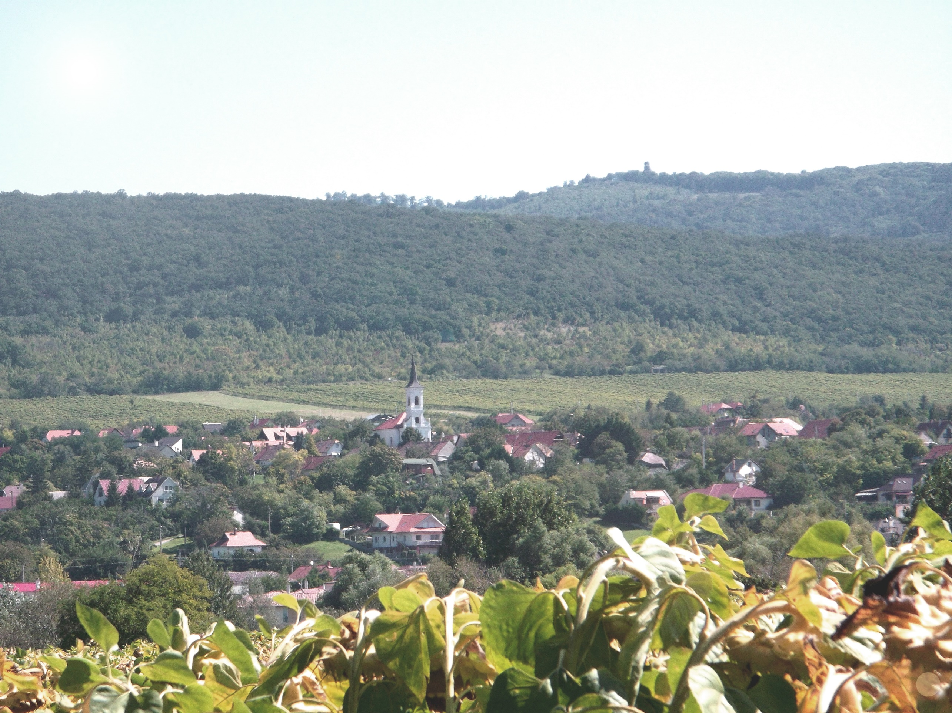
TELKI
TELEPÜLÉSKÉPI ARCULATI KÉZIKÖNYV
ÉS
TELEPÜLÉSKÉPI RENDELET MÓDOSÍTÁS

2019. szeptember 30.

ALÁÍRÓLAP

MEGBÍZÓ Telki Község Önkormányzata
2089 Telki, Petőfi utca 1.
Képviseli: Deltai Károly polgármester
Főépítész: Varga Béla

TERVEZŐ KASIB Mérnöki Manager Iroda Kft.
1191 Budapest, Ady Endre út 32-40.
Képviseli: Juhász Sándor ügyvezető

TELEPÜLÉSTERVEZÉS: Pintér Ferenc
okl. építészmérnök
településtervezési vezető tervező
településrendezési szakértő
É 01-1719, TT/1É 01-1719/11,
TR 01-1719, SZTR 01-1719
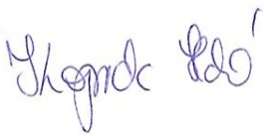

TÁJRENDEZÉS: Koprda Ildikó
okl. táj- és kertépítészmérnök
K 01-5171, TK 01-5171, TR 01 5171

Veklyuk Vivien
tájrendező és kertépítőmérnök

TARTALOM

ALÁÍRÓLAP 2
TARTALOM 3
1. BEVEZETÉS 4
2. TELKI SZŐLŐTERÜLET ELHELYEZKEDÉSE 5
3. TELKI SZŐLŐTERÜLET BEMUTATÁSA, ÉRTÉKEI 6
4. A TAK MÓDOSÍTÁSA 9
5. A TKR MÓDOSÍTÁSA 10
6. MÓDOSÍTÓ HATÁROZAT 14
7. MÓDOSÍTÓ RENDELET 16

BEVEZETÉS

Telki község Önkormányzatának Képviselő-testülete 100/2019. (VI.25.) számú önkormányzati határozatában – a HÉSZ módosítása mellett - döntött a hatályos Településképi rendelet (TKR) módosításának szükségességéről.

A módosítás a Telki szőlőterület helyi védelmének megteremtése érekében vált szükségessé, melyhez jelen dokumentáció tartalmazza a védelem indokait. A TKR jelen módosítása - a vonatkozó előírások alapján és a két dokumentum összhangja érdekében – indokolttá tette a Településképi Arculati Kézikönyv (TAK) módosítását is.

A településfejlesztési koncepcióról, az integrált településfejlesztési stratégiáról és a településrendezési eszközökről, valamint egyes településrendezési sajátos jogintézményekről szóló 314/2012. (XI. 8.) Korm. rendelet 22 § (2) bekezdése alapján „A településképi rendelet állapítja meg
- a helyi építészeti örökség területi és egyedi védelmét (a továbbiakban: helyi védelem), illetve a védelem megszüntetését,
…..”.

23/B. § (1) „A településképi rendelet 23/A. § (2) bekezdése szerinti helyi védelmet meghatározó előírása értékvizsgálat alapján készül. Értékvizsgálatnak minősül:
- ….,
- a településrendezési eszköz megalapozó vizsgálatának az épített környezet, illetve a táji és természeti környezet értékeire vonatkozó vizsgálata.”

Jelen dokumentáció a Telki Község Önkormányzat Képviselő-testületének 15/2016. (XII.13.) önkormányzati rendeletével jóváhagyott Helyi építési szabályzata és 135/2016. (XII.12.) önkormányzati határozatával elfogadott Településszerkezeti terv Megalapozó vizsgálatai felhasználásával, illetve azok kiegészítésével készült.

TELKI SZŐLŐTERÜLET ELHELYEZKEDÉSE

Telki két kistáj találkozásánál, a Zsámbéki medence északkeleti peremén, a Budai-hegység lábánál helyezkedik el. A település belterületétől északkeletre, a Budai Tájvédelmi Körzet előterében található a hagyományos gazdálkodás nyomait őrző Telki Szőlőhegy. A Szőlő sortól északra található 13,1 ha kiterjedésű szőlőterületet hosszanti parcellázás jellemzi, párhuzamosan futó szőlősorokkal. A terület telekállományát tekintve 51 db keskeny, hosszú telekből áll a 0121/2 hrsz.-től a 0121/52 hrsz.-ig.

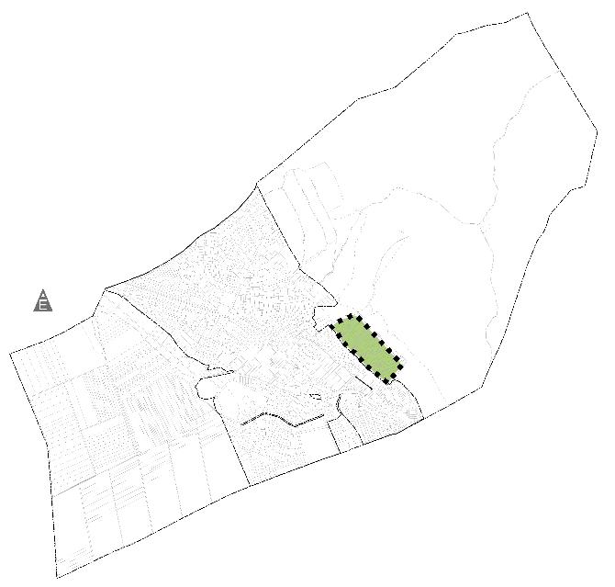 | 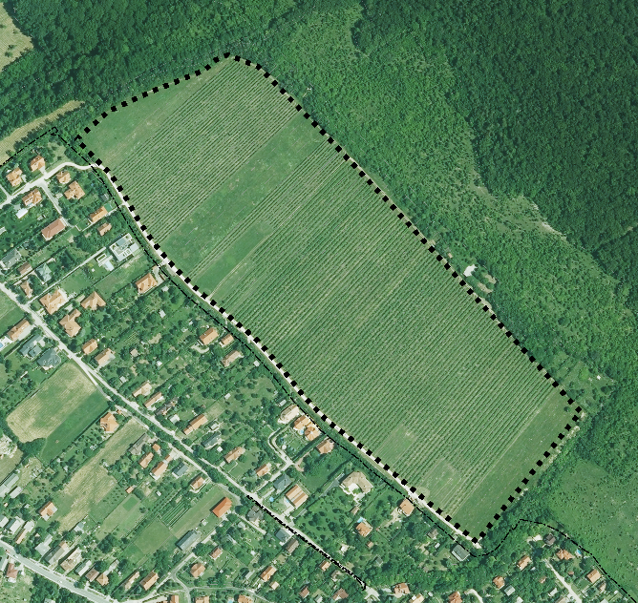

TELKI SZŐLŐTERÜLET BEMUTATÁSA, ÉRTÉKEI
Telki kiemelkedő táji-, természeti adottságokkal rendelkezik, domborzati jellegzetessége, hogy a hegyláb terepviszonyainak megfelelően délnyugati irányban ereszkedő jellegű, lejtős-dombos terület. Tájszerkezetének egyik meghatározó eleme volt már a történelmi időkben is a hegylábi részeken elhelyezkedő kiterjedt szőlőterület.

Az első katonai felmérés térképén is jól elkülönül a település két jellegzetes tájszerkezeti egysége az ÉK-i oldal domboldalainak összefüggő erdőségei és a DNy-i oldal lankásabb területei között elhelyezkedő az erdők déli oldalához csatlakozó két nagyobb szőlőterület.

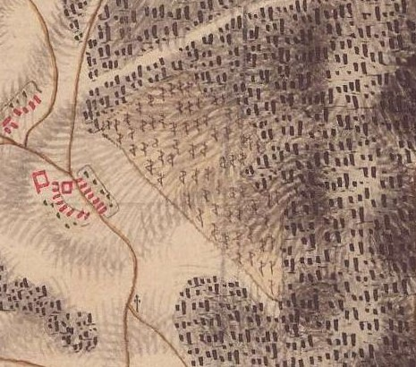 | 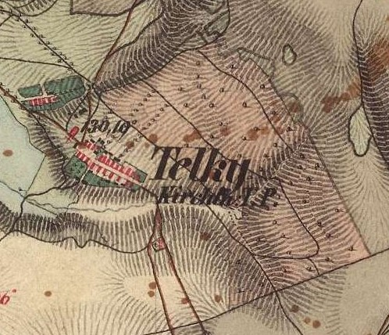
I. Katonai felmérés (1783) | II. Katonai felmérés (1859-60)
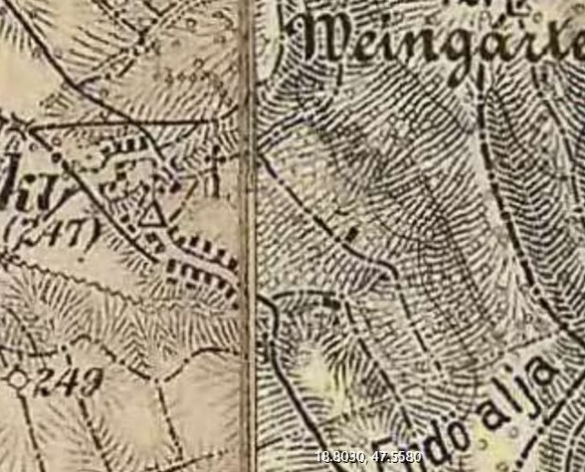 | 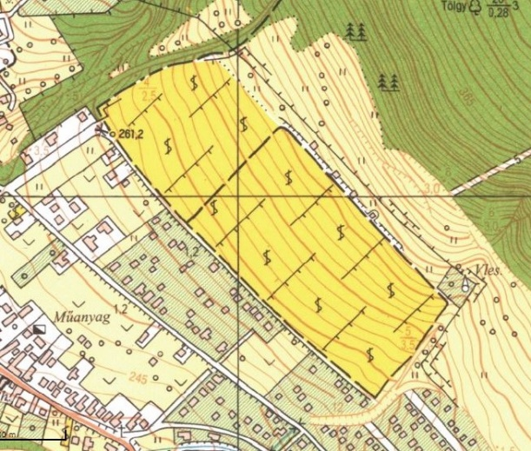
III. katonai felmérés (1882-83) | 1:10 000 Topográfiai térkép (1991)

A II. Katonai felmérésen is tökéletesen látható Telki tájszerkezetének jellegzetességét hordozó szőlősei a hegy délnyugati lejtőjén, a település magja és az erdőterületek között. A település fő szerkezeti vonásait a későbbiek során is megtartotta, a III. és IV. Katonai felmérés idején se változott jellemzően.
Telki lakossága sokáig hagyományosan mezőgazdasági termesztéssel, szőlőműveléssel foglalkozó földműves volt, mely a település tájszerkezetét a továbbiakban is meghatározta a természeti adottságokon felül. Ennek nyomait őrzi a korábbi szőlőterületek közül fennmaradt keleti oldali szőlő.

A szőlőhegyi szőlőterület az Etyek-Budai borvidékhez tartozik, ahol Telkin a hagyományos Szőlőhegyi hasznosítás még őrzi az egykori tájhasználat emlékeit és gazdálkodási formáit.
A magyar borkultúra ősi és élő hagyományainak Telkin egyetlen megmaradt szeglete védendő értéket képvisel. A szőlőművelés és az ahhoz kapcsolódó borászati tevékenység építészeti elemei Telkin különváltan voltak jelen mindig, így a szőlőterülethez kapcsolódóan védendő építészeti elemek, egyedi építészeti értékek nem találhatóak. Ugyanakkor a művelés következtében kialakult tájszerkezet számos ökológiai, kultúrtörténeti és társadalmi értéket hordoz.
A tájkarakter védelme, a szőlőhegyi területek hagyományos tájhasználatának megőrzése, a táj sokszínűségének, változatosságának fenntartása kiemelt feladat napjainkban, mely a terület védelmét indokolja.

A Budai Tájvédelmi Körzet előterében elhelyezkedő beépítetlen szőlős, a domborzatra merőlegesen futó szőlősorokkal mindezek mellett egyedülálló tájképi értéket is képvisel.
A Telki hegy déli lankáin elhelyezkedő, keskeny hosszanti parcellákon lefutó, jellemzően magas-kordon művelésű szőlősorok egyenletes ritmusa adja tájesztétikai értékét.

A jellemzően szőlő művelési ágban nyilvántartott területeken a hagyományos szőlőművelés fenntartása és ösztönzése a cél, a tájképi szempontból is frekventált Szőlőhegyi szőlőterületek értékeinek, tájképi megjelenésének megőrzése mellett.

Ezen alapvető cél a településképet meghatározó egyik kiemelkedően fontos településkarakter elemének minőségi megóvását, a szőlőterületről adódó kilátás- és rálátásvédelem megvalósítását is biztosítja, melyek a terület további értékeit jelentik.
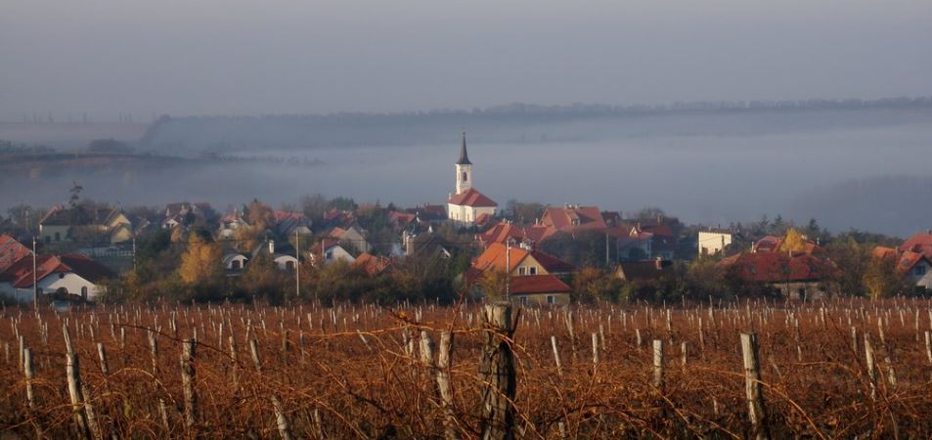

Fotódokumentáció
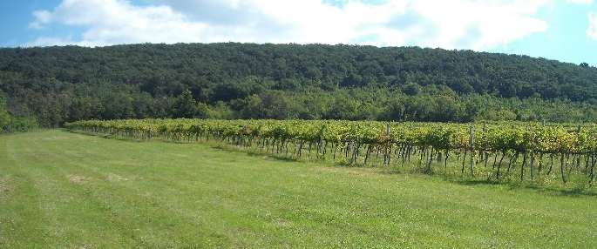 | 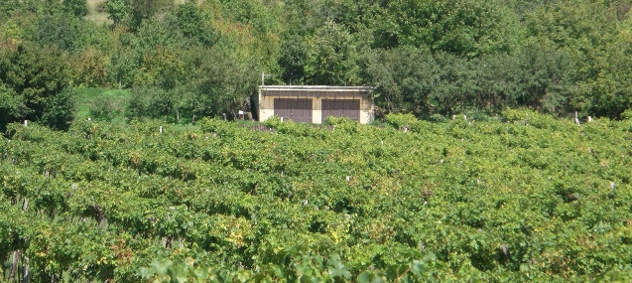
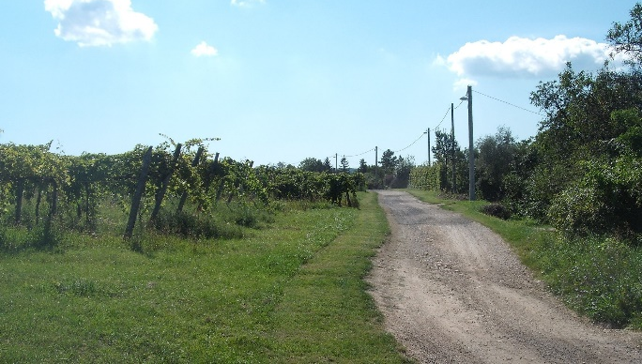 | 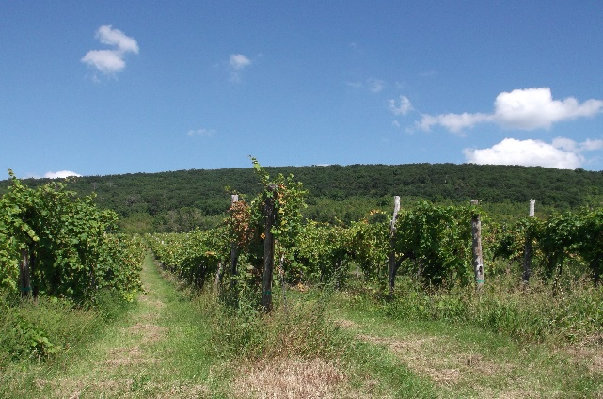
 | 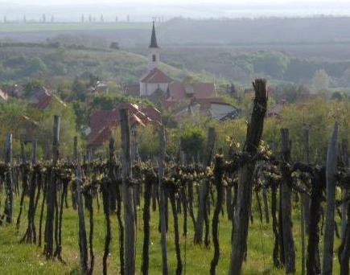
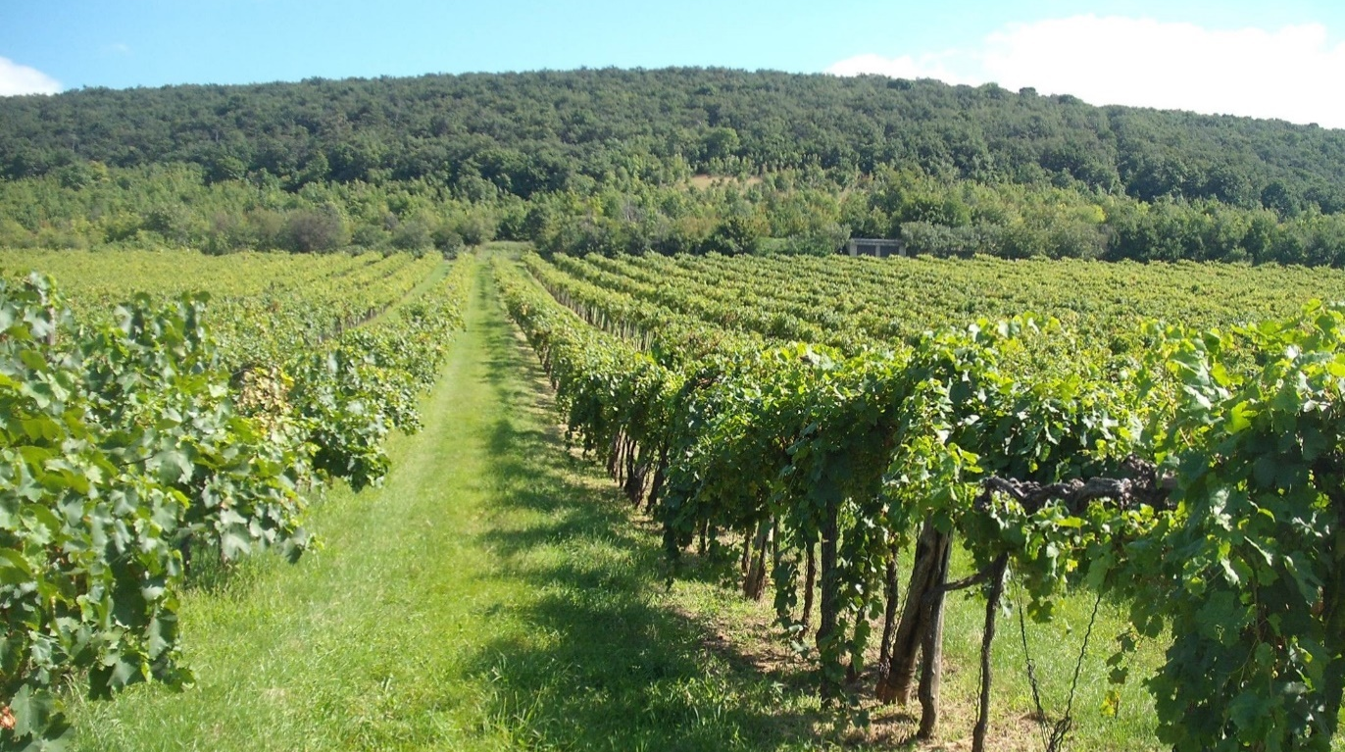

A TAK MÓDOSÍTÁSA
Telki Község Önkormányzat Képviselő-testületének 122/2017 (X.30) önkormányzati határozatával elfogadott Településképi Arculati Kézikönyv „3. ÖRÖKSÉGÜNK” című fejezete sorolja fel a „Településképi szempontból meghatározó építészeti értékek I Helyi területi védelem” elemeit.
A Szőlőhegy szőlőterülete az előző fejezetekben kifejtettek alapján védelemre javasolt.

A településfejlesztési koncepcióról, az integrált településfejlesztési stratégiáról és a településrendezési eszközökről, valamint egyes településrendezési sajátos jogintézményekről szóló 314/2012. (XI. 8.) Korm. rendelet 23/C. § alapján
(3) A területi védelem a településszerkezet, a telekstruktúra, az utcavonal-vezetés, az utcakép vagy utcakép részlet, továbbá a település- és tájkarakter elemek megőrzésére, értékóvó fenntartására és fejlesztésére irányul.”

A fentiek értelmében a TAK kiegészítése javasolt a „Településképi szempontból meghatározó építészeti értékek I Helyi területi védelem” címszó alatt a Szőlőterülettel az alábbiak szerint:

A Szőlőhegyi szőlőterület még őrzi az egykori hagyományos tájhasználat, szőlőhegyi hasznosítás emlékeit és gazdálkodási formáit. A tájkarakter védelme, a szőlőhegyi területek hagyományos tájhasználatának megőrzése, a táj sokszínűségének, változatosságának fenntartása kiemelt feladat napjainkban, mely a terület védelmét indokolja. A Telki-hegy déli lankáin elhelyezkedő beépítetlen szőlőterület, keskeny hosszanti parcellákon, a domborzatra merőlegesen lefutó szőlősorok egyenletes ritmusával egyedülálló tájképi értéket is képvisel.

Területi védelem  Szőlőterület | 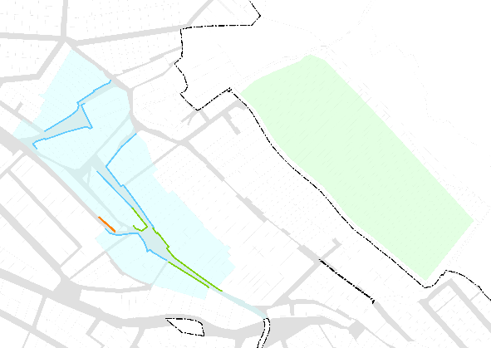 | 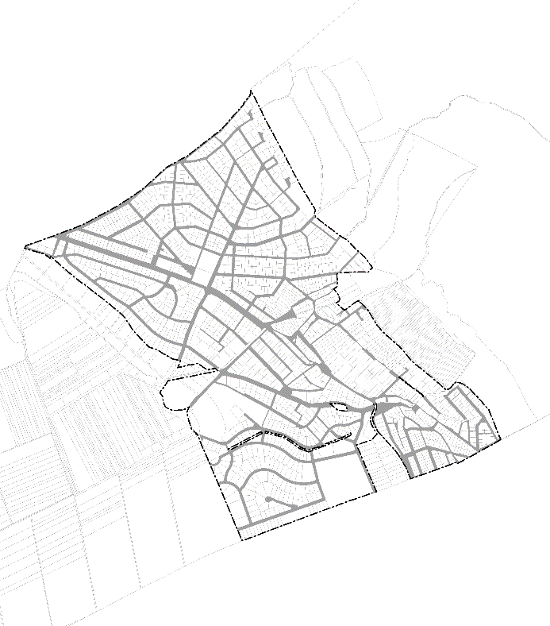

A TKR MÓDOSÍTÁSA
A településfejlesztési koncepcióról, az integrált településfejlesztési stratégiáról és a településrendezési eszközökről, valamint egyes településrendezési sajátos jogintézményekről szóló 314/2012. (XI. 8.) Korm. rendelet
23/A § alapján:
„(1) Helyi védelem alatt áll az a helyi építészeti örökség, amelyet a települési önkormányzat – a fővárosban a fővárosi vagy kerületi önkormányzat – településképi rendeletében védetté nyilvánít (a továbbiakban: helyi védelem). A helyi védelem célja a település szempontjából hagyományt őrző, az ott élt és élő emberek, közösségek munkáját és kultúráját tükröző sajátos megjelenésű, a településképet meghatározó építészeti és táji érték védelme.
(2) A településképi rendelet helyi védelmi előírásai tartalmazzák a helyi építészeti örökség feltárására, számbavételére, védetté nyilvánítására, fenntartására, a védelem megszüntetésére, a védettséggel összefüggő korlátozásokra, kötelezettségekre, továbbá a védett helyi építészeti örökség nyilvántartására vonatkozó követelményeket.”
23/C. § alapján
„(2) A helyi védelem területi vagy egyedi védelem lehet.
(3) A területi védelem a településszerkezet, a telekstruktúra, az utcavonal-vezetés, az utcakép vagy utcakép részlet, továbbá a település- és tájkarakter elemek megőrzésére, értékóvó fenntartására és fejlesztésére irányul.”

A Szőlőterület településképi rendeletben (TKR) való védelmének biztosítása érdekében és – a véleményezés során az önkormányzat részéről felmerült kérésre - a településképi kötelezésre vonatkozó eljárás mozgásterének növelése céljából a Telki Község Önkormányzat Képviselő-testületének 16/2017. (X.31) önkormányzati rendeletét több ponton szükséges módosítani az alábbiak szerint (a változások pirossal):

A TKR 3. § (4) bekezdése az alábbiak szerint módosul:
(4) A helyileg védett értékek kategorizálása:
- a történelmi településmag és szőlőhegyi szőlőterület területi védelmére („helyi területi védelem”),
- egyes utcaszakaszok utcaképi védelmére,
- egyes épületek, építmények egyedi védelmére,
- az értékes és hagyományos építészeti részleteket hordozó, vagy eredeti tömegrendjüket őrző épületek védelmére
- a pincék együttesének védelmére
- az út menti keresztek, szoborfülkék általános védelmére,
- a közterületi kutak és felépítményeik általános védelmére.
terjed ki.

A TKR 4. § az alábbi (1a) bekezdéssel egészül ki:
- A történelmi településmag („helyi területi védelem”) területén bármely építés, növénytelepítés, vagy utcabútorozás során:
- a védett területen bármely létesítményt, építményt – az egyéb védelem alá nem vont telkeken is – csak a környezetben rögzített értékeket tiszteletben tartó módon lehet elhelyezni;
- a teljes közterületi rendszert egységesen átgondolt – az egyes területek érték és használati rendje szerinti elkülönülését szem előtt tartó – koncepció alapján kell rendezni;
- a fentiekben meghatározott koncepcióban rögzített részegységek több ütemben történő továbbtervezése nem kizárt;
- közterületen csak szürke színű burkolattal fedetten lehet gépkocsi-, illetve személybejárót építeni;
- a szilárd burkolattal rendelkező utak soron következő rekonstrukciója, illetve burkolatlan utak szilárd burkolatának kiépítésekor a meglévő, föld feletti vezetékeket föld alá kell helyezni az útépítés kapcsolt beruházásaként.
(1a) Szőlőhegyi szőlőterület („helyi területi védelem”) területén:
- a szőlőültetvények fenntartandók a kialakult domborzatra merőlegesen lefutó sorok megtartásával,
- újratelepítés esetén a kialakult művelési forma alkalmazandó.
- Utcaképi védelem esetén, az épületek elhelyezése, építészeti és tömegformálása során:
- a környezethez igazodó előkerti építési határvonal megtartandó;
- új építés, vagy átalakítás, bővítés csak a hagyományos környezethez való jobb illeszkedés feltételével lehetséges;
- kötelező a hagyományos tömegrend megőrzése (legfeljebb 7,0 m épületszélesség);
- egyszerű vakolat architektúra, síkban tartott utcai homlokzat alkalmazása szükséges álló téglány nyílászárókkal, pikkelyszerű, hagyományos cserép, vagy pala tetőfedéssel;
- a tető hajlásszöge 40-45 fok közötti lehet;
- kizárólag tetősíkban kialakított nyílászárókkal a tetőtér beépítése megengedett;
- oromfalon, tetőtéri (padlástéri) nyílás, az egyéb oromfali nyílásokkal összhangban annak alárendelt módon helyezhető csak el;
- az épületet kötelező módon a teleknek a környezetben jellemző oldalhatárán kell elhelyezni, kivéve ha a kialakult beépítés szabadon álló;
- védett az utcaképi látvány ritmusa, ezért a kialakult telkek nem vonhatók össze, kivéve ha a közösségi használat ezt indokolja, de ebben az esetben is szükséges a kialakult beépítés ritmusának megtartása vagy visszaépítése;
- a telek utcai homlokvonalán áttört kerítést kell alkalmazni, legfeljebb 50 cm magas tömör lábazattal, kivéve a már meglévő 50 cm-nél magasabb tömör kerítések újjáépítését illetve az állagromlás miatt részben vagy egészészében megsemmisült kerítések visszaépítését, ahol az eredeti jelleg visszaépítése is megengedett;
- új kerítések létesítése, illetve a meglévők átalakítása esetén csak legfeljebb 50 cm magas kő anyagú, tömör lábazatú, egyszerű, áttört felületű, legfeljebb 1,8 m magas kerítés létesíthető, kivéve ha az eredeti állapot kerül visszaépítésre.
- Kötelezően oromfalas beépítésű utcaképi védelem esetén keresztszárny, az épület homlokvonalától mért legalább 5,0 méterrel hátrább, legfeljebb 3,0 m-es kinyúlással és a fő tömegnek alárendelt módon (kisebb szélesség és alacsonyabb gerincmagasság), valamint 20 méteren túl az oldalkert megtartásával megengedett.
- Kötelezően oromfalas beépítés előírásának hiányában az utcára merőlegesen kialakult épület az utcával párhuzamos épületszárnnyal bővíthető, az épület homlokvonalán kialakított utcai keresztszárny - függetlenül az építés ütemezésétől - egy egységes homlokzat részeként kell hogy megjelenjen, telkenként csak egy kapuáthajtó alakítható ki és a személygépkocsi tároló kapuja a homlokzaton nem helyezhető el.

A TKR 31. §-a helyébe a következő rendelkezés lép:
31.§
(1) A polgármester a településképi követelmények teljesítése érdekében - hivatalból, vagy kérelemre – településképi kötelezést rendelhet el.
(2) Aki e rendelet előírásait megszegi és a településképi kötelezésnek határidőre nem tesz eleget településkép-védelmi bírsággal sújtható.
(3) A polgármester a kötelezési eljárásban az érintett ingatlan tulajdonosát – az egyedi és területi védelem alatt álló építészeti, természeti, táji értékek településképi védelme érdekében – településképi véleményezési eljárás eredményeként az építmény, építményrész megőrzésére, felújítására, átalakítására vagy elbontására, a védett természeti, táji érték, tájkarakter megőrzésére kötelezheti, melyet határozatban, emlékeztetőben rögzít.
(4) A polgármester a határozatban, emlékeztetőben foglaltak be nem tartása esetén figyelmeztetést tartalmazó felszólító levelet küld az érintettnek.
(5) Amennyiben a felszólításra az elkövető 8 napon belül nem reagál, a Polgármester Képviselő-testület településképi-védelmi bírságot szabhat ki. A településkép védelmi bírság az önkormányzat bevételét képezi.
(6) A bírság összege 10.000.- Ft-tól 1.000.000.- Ft-ig terjedő közigazgatási bírságnak minősülő településkép-védelmi bírság.
A településkép védelmi bírság kiszabásánál figyelembe veendő mérlegelési szempontok
- a jogellenes tevékenység súlya és a felróhatóság mértéke
- a bírságnak ugyanazon mulasztás esetén történő ismételt kiszabása esetén az előző bírságok száma és mértéke
(7) A kötelezettség érvényesítésére a közigazgatási végrehajtás szabályait kell alkalmazni, ha annak önkéntes teljesítése elmaradt.

A TKR 1 melléklete 1. pontja az alábbiak szerint módosul:

1. melléklet a 16/2017. (X.31) ÖK. rendelethez

A HELYI VÉDELEM TÁRGYAI

1. TERÜLETI VÉDELEM
Név (lehatárolás) | Hrsz.
Történelmi településmag  (Fő utca - Petőfi utca - Rákóczi utca környezete) | 3/14, 3/13, 5/1, 6/1, 7/2, 8/1, 9, 10, 11, 12, 13/3, 14/1, 15, 16, 17/1, 17/2, 17/3, 17/4, 19, 48, 49, 50/1, 50/2, 51, 52, 53/1, 53/2, 53/3, 54/1, 54/2, 55, 56, 57, 58/1, 58/2, 59/1, 59/2, 60, 61, 62, 63, 64, 65, 66/1, 66/2, 72, 73, 74, 75, 76, 77, 78, 79, 80, 81, 82/1, 82/2, 83, 85, 86, 87, 88, 89, 90/1, 90/2, 91, 92, 93, 94, 95, 96, 97, 98, 99, 100, 101, 102, 103, 104, 110/1, 110/2, 111, 112, 113, 114, 115/1, 115/2, 116, 118/1, 119, 121/1, 122/5, 123/1, 124/1, 125/1, 126/1, 127/1, 128/3, 128/4, 129/1, 132, 133/3, 133/5, 134/3, 134/4, 148, 155/1, 156, 157/2, 158, 159/1, 159/2, 160, 167/1, 167/2, 168, 169, 170/2, 171/1, 171/2, 181, 182, 646
Szőlőhegyi szőlőterület | 0121/2 - 0121/52,

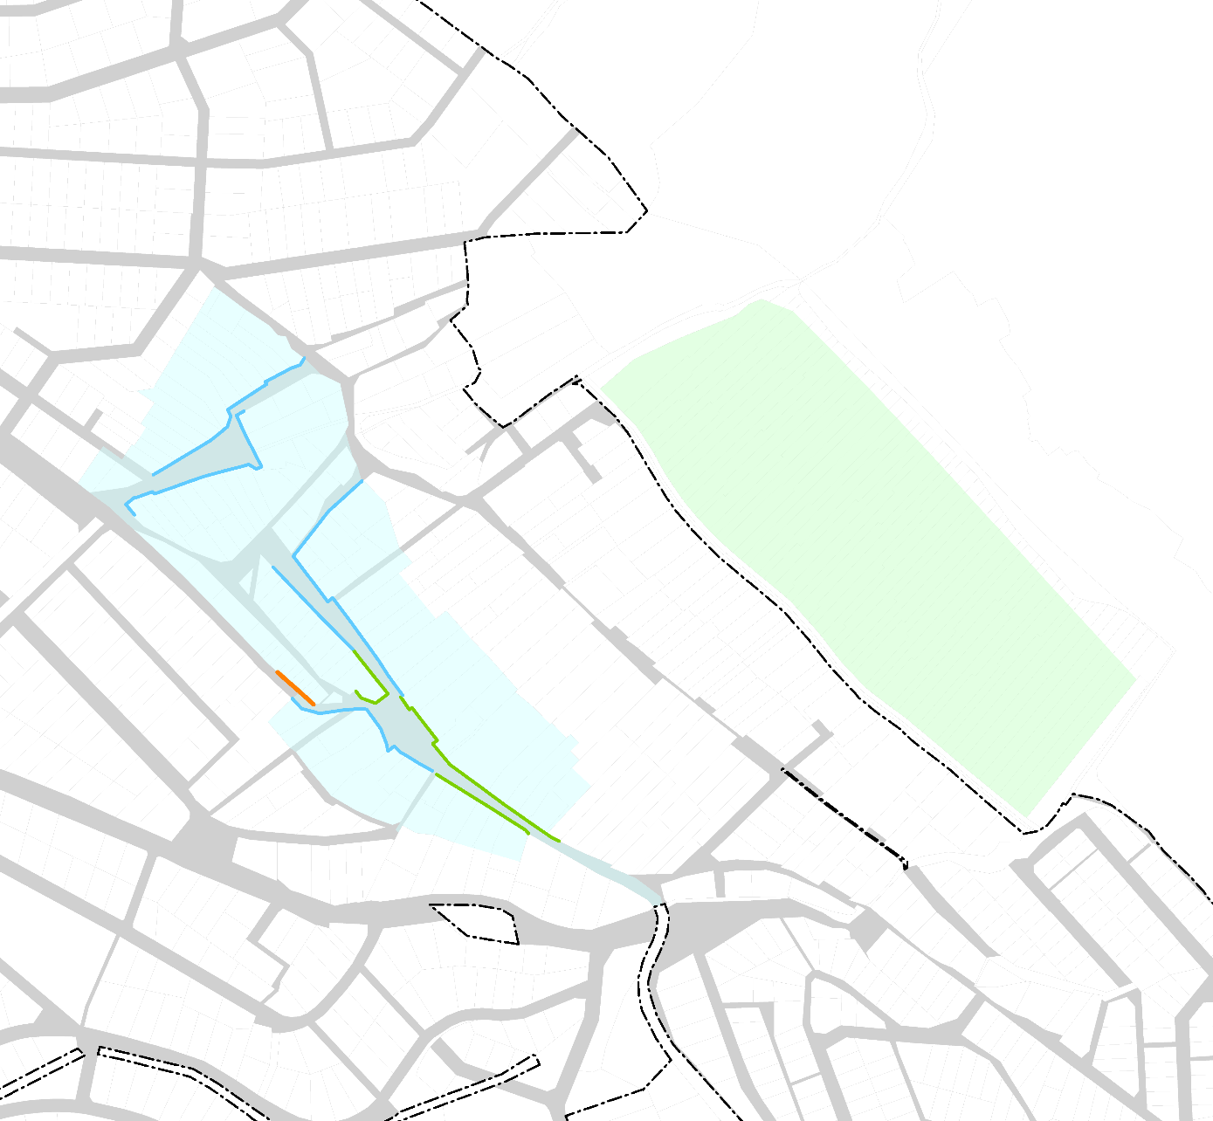

Telki Község Önkormányzat
Képviselő-testülete

130/2019. (IX.30.) ÖH számú határozata

Tárgy: 122/2017.(X.30.) ÖH számú határozattal elfogadott Településképi Arculati Kézikönyv a (továbbiakban: TAK) módosítása

- Telki Község Önkormányzat Képviselő-testülete a Településképi Arculati Kézikönyvet az alábbiak szerint módosítja:

A TAK 3. ÖRÖKSÉGÜNK fejezetének TELEPÜLÉSKÉPI SZEMPONTBÓL MEGHATÁROZÓ ÉPÍTÉSZETI ÉRTÉKEK - HELYI TERÜLETI VÉDELEM című pontja a következő résszel egészül ki:

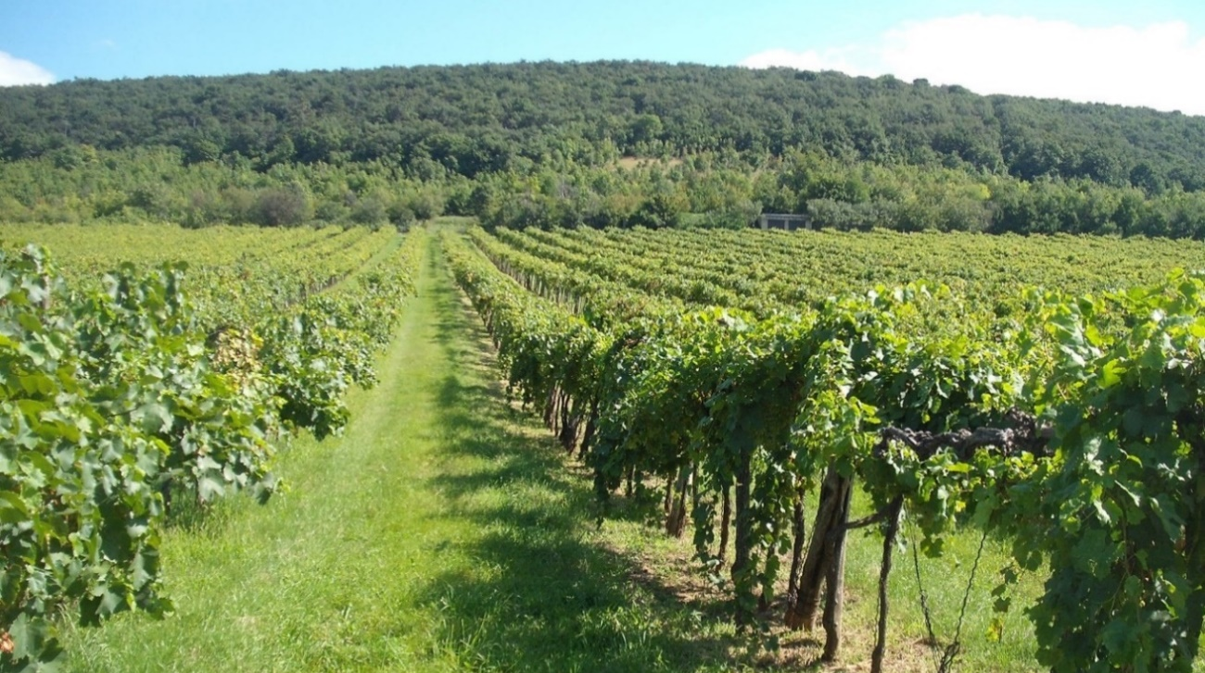

A Szőlőhegyi szőlőterület még őrzi az egykori hagyományos tájhasználat, szőlőhegyi hasznosítás emlékeit és gazdálkodási formáit. A tájkarakter védelme, a szőlőhegyi területek hagyományos tájhasználatának megőrzése, táj sokszínűségének, változatosságának fenntartása kiemelt feladat napjainkban, mely a terület védelmét indokolja. A Telki-hegy déli lankáin elhelyezkedő beépítetlen szőlőterület, keskeny hosszanti parcellákon, a domborzatra merőlegesen lefutó szőlősorok egyenletes ritmusával egyedülálló tájképi értéket is képvisel.
Területi védelem
Szőlőterület

- A módosítás az elfogadástól számított 30. napon lép hatályba.

Határidő: módosításra azonnal
hatálybalépésre: elfogadástól számított 30. nap

Felelős: Deltai Károly polgármester

Móczár Gábor  alpolgármester | dr. Lack Mónika  jegyző

MÓDOSÍTÓ RENDELET
Telki Község Önkormányzat Képviselő-testületének
18/2019. (X.01.) önkormányzati rendelete

A község településképének védelméről szóló
16/2017.(X.31.) önkormányzati rendelet módosításáról

Telki Község Önkormányzat Képviselő-testülete a településkép védelméről szóló 2016. évi LXXIV. tv. 12. § (2) bekezdésében kapott felhatalmazás alapján, az Alaptörvény 32. cikk (1) bekezdés a) pontjában foglalt feladatkörében eljárva a településfejlesztési koncepcióról, az integrált településfejlesztési stratégiáról és a településrendezési eszközökről, valamint egyes településrendezési sajátos jogintézményekről szóló 314/2012. (Xl. 8.) Korm. rendelet 43/A.§ (6) bekezdésében és a 9. mellékletben biztosított jogkörében eljáró Pest Megyei Kormányhivatal Állami Főépítész, Nemzeti Média- és Hírközlési Hatóság, Pest Megyei Kormányhivatal Érdi Járási Hivatal Hatósági Főosztály Építésügyi és Örökségvédelmi Osztály, Duna-Ipoly Nemzeti Park Igazgatóság, továbbá a partnerségi egyeztetés szabályairól szóló 1/2017. (I. 31.) számú önkormányzati rendelete alapján a partnerek véleményének kikérésével a következő rendeletet alkotja:

1. §

Telki Község Önkormányzata Képviselőtestületének A község településképének védelméről szóló 16/2017.(X.31) önkormányzati rendelete (a továbbiakban: Rendelet) 3. § (4) bekezdés a) pontja helyébe a következő rendelkezés lép:

„a) a történelmi településmag és szőlőhegyi szőlőterület területi védelmére („helyi területi védelem”),”

2. §

A rendelet 4. §-a a következő (1a) bekezdéssel egészül ki:

„(1a) Szőlőhegyi szőlőterület („helyi területi védelem”) területén:
- a szőlőültetvények fenntartandók a kialakult domborzatra merőlegesen lefutó sorok megtartásával,
- újratelepítés esetén a kialakult művelési forma alkalmazandó.”

3. §

A rendelet 31. §-a helyébe a következő rendelkezés lép:

„31. §
(1) A polgármester a településképi követelmények teljesítése érdekében - hivatalból, vagy kérelemre – településképi kötelezést rendelhet el.
(2) Aki e rendelet előírásait megszegi és a településképi kötelezésnek határidőre nem tesz eleget településkép-védelmi bírsággal sújtható.
(3) A polgármester a kötelezési eljárásban az érintett ingatlan tulajdonosát – az egyedi és területi védelem alatt álló építészeti, természeti, táji értékek településképi védelme érdekében – településképi véleményezési eljárás eredményeként az építmény, építményrész megőrzésére, felújítására, átalakítására vagy elbontására, a védett természeti, táji érték, tájkarakter megőrzésére kötelezheti, melyet határozatban rögzít.
(4) A polgármester a határozatban foglaltak be nem tartása esetén figyelmeztetést tartalmazó felszólító levelet küld az érintettnek.
(5) Amennyiben a felszólításra az elkövető 8 napon belül nem reagál, a polgármester településképi-védelmi bírságot szabhat ki. A településkép védelmi bírság az önkormányzat bevételét képezi.
(6) A bírság összege 10.000.- Ft-tól 1.000.000.- Ft-ig terjedő közigazgatási bírságnak minősülő településkép-védelmi bírság. A településkép védelmi bírság kiszabásánál figyelembe veendő mérlegelési szempontok
- a jogellenes tevékenység súlya és a felróhatóság mértéke
- a bírságnak ugyanazon mulasztás esetén történő ismételt kiszabása esetén az előző bírságok száma és mértéke
(7) A kötelezettség érvényesítésére a közigazgatási végrehajtás szabályait kell alkalmazni, ha annak önkéntes teljesítése elmaradt.”

4. §

A rendelet 1. melléklete 1. pontja helyébe a következő pont lép:

1. TERÜLETI VÉDELEM
Név (lehatárolás) | Hrsz.
Történelmi településmag  (Fő utca - Petőfi utca - Rákóczi utca környezete) | 3/14, 3/13, 5/1, 6/1, 7/2, 8/1, 9, 10, 11, 12, 13/3, 14/1, 15, 16, 17/1, 17/2, 17/3, 17/4, 19, 48, 49, 50/1, 50/2, 51, 52, 53/1, 53/2, 53/3, 54/1, 54/2, 55, 56, 57, 58/1, 58/2, 59/1, 59/2, 60, 61, 62, 63, 64, 65, 66/1, 66/2, 72, 73, 74, 75, 76, 77, 78, 79, 80, 81, 82/1, 82/2, 83, 85, 86, 87, 88, 89, 90/1, 90/2, 91, 92, 93, 94, 95, 96, 97, 98, 99, 100, 101, 102, 103, 104, 110/1, 110/2, 111, 112, 113, 114, 115/1, 115/2, 116, 118/1, 119, 121/1, 122/5, 123/1, 124/1, 125/1, 126/1, 127/1, 128/3, 128/4, 129/1, 132, 133/3, 133/5, 134/3, 134/4, 148, 155/1, 156, 157/2, 158, 159/1, 159/2, 160, 167/1, 167/2, 168, 169, 170/2, 171/1, 171/2, 181, 182, 646
Szőlőhegyi szőlőterület | 0121/2 - 0121/52,

5. §

A rendelet 1. melléklete első térképe helyébe a következő térkép lép:

6. §

- Ez a rendelet a kihirdetését követő 30. napon lép hatályba.
- A rendelet rendelkezéseit a hatályba lépését követően induló eljárásokban kell alkalmazni.

Móczár Gábor  alpolgármester | dr. Lack Mónika  jegyző

